FICHE DE PRÉPARATION
Discipline : Arts  Sous discipline : Arts visuels — Sculpture / fabrication  Thème : Instrument de percussion recyclable  Titre : Fabriquer un amponga recyclable et le faire sonner  Objectif spécifique : Fabriquer un instrument de musique à percussion à partir d’objets recyclables, en tenant compte des formes, dimensions, assemblage, décor et qualité du son.  Documentation : PE T9.pdf, Arts visuels / Sculpture, p. imprimée 236-237 ; FRP_3eme_ARTS.pdf, p. 20-23 ; tutoriels vidéo en fin de pratique.  Support et matériel : Objets recyclables propres : boîte, gobelet, carton ; sachet ou tissu ; ruban, élastique, ficelle ; bâton arrondi ; ciseaux à bouts ronds, colle, crayon, couleur. | Date : _______  Classe : T9  Séance n° : 6 — prototype  Durée : 120 min

A. Ce que l’enseignant doit comprendre
- Un instrument à percussion doit produire un son : une membrane tendue vibre, un corps résonne, un objet est frappé ou secoué.
- La séance 6 reste conforme au PE : fabrication d’un instrument de percussion recyclable. L’exemple malgache « amponga » peut être adapté avec les matériaux disponibles.
- La sécurité passe avant le décor : pas de bord coupant, pas d’outil dangereux sans adulte, objets propres.

B. Ce qu’il faut préparer
- Objets recyclables propres : boîte de conserve sans bord coupant, gobelet solide, carton, bouteille plastique.
- Membrane : sachet plastique, tissu, morceau de ballon ou plastique souple ; ligature : ruban, élastique, ficelle.
- Baguette : bâton arrondi, crayon non pointu ; ciseaux à bouts ronds, colle, ruban adhésif.
- Images d’étapes, plan de fabrication à compléter, critères d’évaluation ; prévoir un espace de test sonore.

C. Déroulement de la leçon
Étapes et Durée | Déroulement de la leçon |  | Technique et Stratégie | Support et Matériel | Observation
Étapes et Durée | Enseignant | Apprenants | Technique et Stratégie | Support et Matériel | Observation
I. Révision  (10 min) | Quels objets recyclables peuvent produire un son ?  Que faut-il vérifier avant de les utiliser ? | R.A. : Boîte, bouteille, gobelet, capsule.  R.A. : Propreté, absence de bord coupant, solidité. | Questions orales | Objets recyclables
II. NOUVELLE LEÇON (95 min)
1. Mise en situation | Montrer un instrument à percussion simple ou son image.  « Comment fabriquer un instrument qui sonne avec des objets recyclés ? » | R.A. : Il faut un corps, une membrane ou des éléments qui s’entrechoquent, et un assemblage solide. | Problème de fabrication | Instrument ou image
2. Présentation | « Aujourd’hui : Fabriquer un amponga recyclable et le faire sonner. Vous allez choisir, assembler, décorer, tester. » | Les élèves écoutent. | Annonce orale | Tableau noir
3. Observation | « Observez la membrane, le corps, la ligature, le décor, la baguette. »  Montrer l’image annotée. | Les élèves nomment les parties. | Observation dirigée  Démarche d’appréciation | Image annotée
4. Analyse / démonstration | Faire compléter le plan de fabrication.  Démontrer : corps et repères, membrane, ligature/tension, décor et test sonore. | R.A. : La membrane doit être tendue ; la ligature doit être régulière ; le décor ne doit pas gêner le son.  Les élèves reproduisent les gestes. | Démonstration  Démarche de création | Plan, objets recyclables, images d’étapes
5. Synthèse | « Donc : choisir des objets sûrs, tracer, assembler, tendre, décorer, tester, ajuster, jouer. » | Les élèves écoutent. | Synthèse orale | Tableau noir
6. Application — Pratique | Consigne : fabrique l’instrument démontré ; puis transfère la méthode sur un shaker ou des maracas. | Production attendue : instrument solide, décoré, qui produit un son ; courte séquence jouée. | Travail en binôme ou groupe | Objets recyclables, colle, ruban, baguette
III. Évaluation  (15 min) | « Présente ton instrument. Joue une courte séquence. Explique comment tu as obtenu le son et une amélioration. »  Observer avec la grille E. | R.A. : L’instrument sonne ; l’élève explique le rôle de la membrane ou des éléments secoués. | Production pratique  Appréciation orale | Instrument, grille E

D. Erreurs fréquentes et aides immédiates
Erreur fréquente | Attendu | Aide simple pour l’enseignant
✗ Membrane détendue | ✔️ Membrane tendue et ligaturée | Faire tirer doucement la membrane puis fixer par petits segments opposés.
✗ Objet sale ou coupant | ✔️ Objet propre et sécurisé | Vérifier les bords avant la classe ; remplacer tout objet dangereux.
✗ Décor qui gêne la vibration | ✔️ Décor léger et bien placé | Montrer que trop de colle ou de papier épais peut étouffer le son.
✗ Instrument non testé | ✔️ Test sonore et ajustement | Faire jouer une pulsation simple : fort/doux, long/court.

E. Évaluation de la production
Critère | Ce que l’enseignant observe | Niveau
Matériaux | Les objets sont propres, sûrs et adaptés. | Acquis / En cours / À revoir
Assemblage | Le corps, la membrane et la ligature tiennent ensemble. | Acquis / En cours / À revoir
Tension / son | La membrane est tendue ou les éléments produisent un son net. | Acquis / En cours / À revoir
Décor | Un motif répété, alterné ou inversé est visible sans gêner le son. | Acquis / En cours / À revoir
Jeu | L’élève joue une courte séquence rythmique. | Acquis / En cours / À revoir
Présentation | L’élève explique une réussite et une amélioration. | Acquis / En cours / À revoir
Pas de note chiffrée dans la fiche. L’évaluation sert à observer, encourager et faire ajuster.

LEÇON
Fabriquer un amponga recyclable et le faire sonner
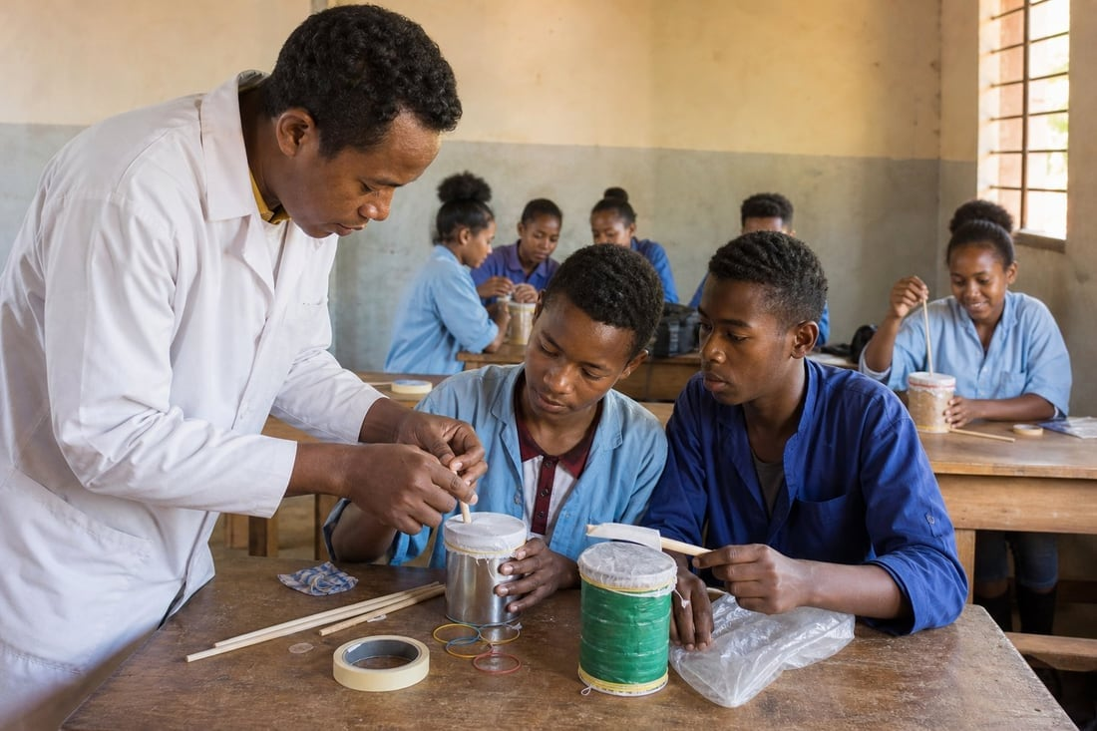
En classe : fabriquer un instrument de percussion avec des objets recyclables.
La sculpture peut produire un objet utile : un instrument de musique. Ici, l’objet doit être solide, décoré et sonore. La séance montre comment passer d’objets recyclables à un instrument à percussion.
Audio de consigne : écouter avant de commencer, ou pendant que les élèves préparent le matériel.
Écouter / télécharger l’audio MP3 de la séance

QR code vers l’audio.

1. Observation de l’instrument
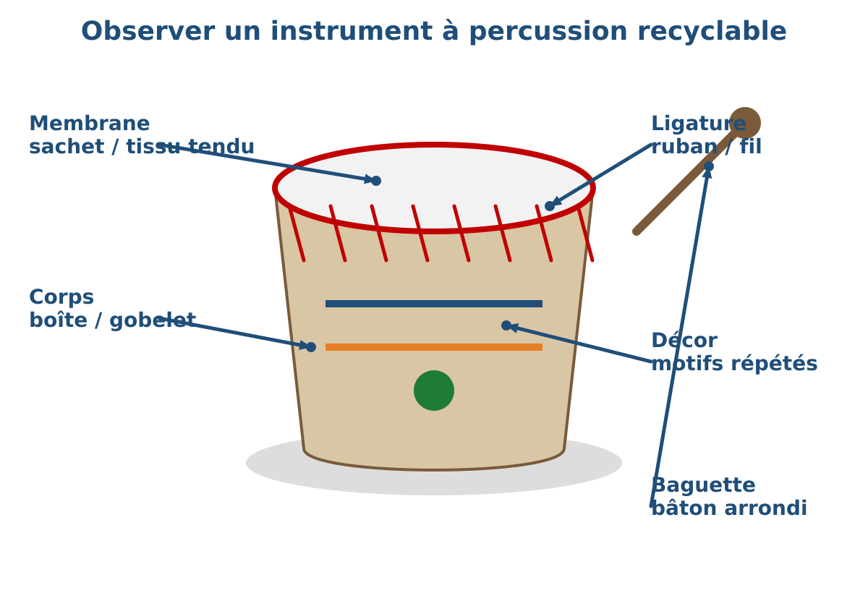
Les flèches montrent les parties de l’instrument à percussion.
Phrase clé : « Montrez la membrane, le corps, la ligature, le décor et la baguette. »
- Membrane : elle vibre quand elle est frappée.
- Corps : il porte la membrane et peut résonner.
- Ligature : elle maintient la membrane tendue.
- Décor : il organise des motifs sans étouffer le son.
- Baguette : elle frappe avec un geste contrôlé.

2. Le plan de fabrication : choisir et sécuriser
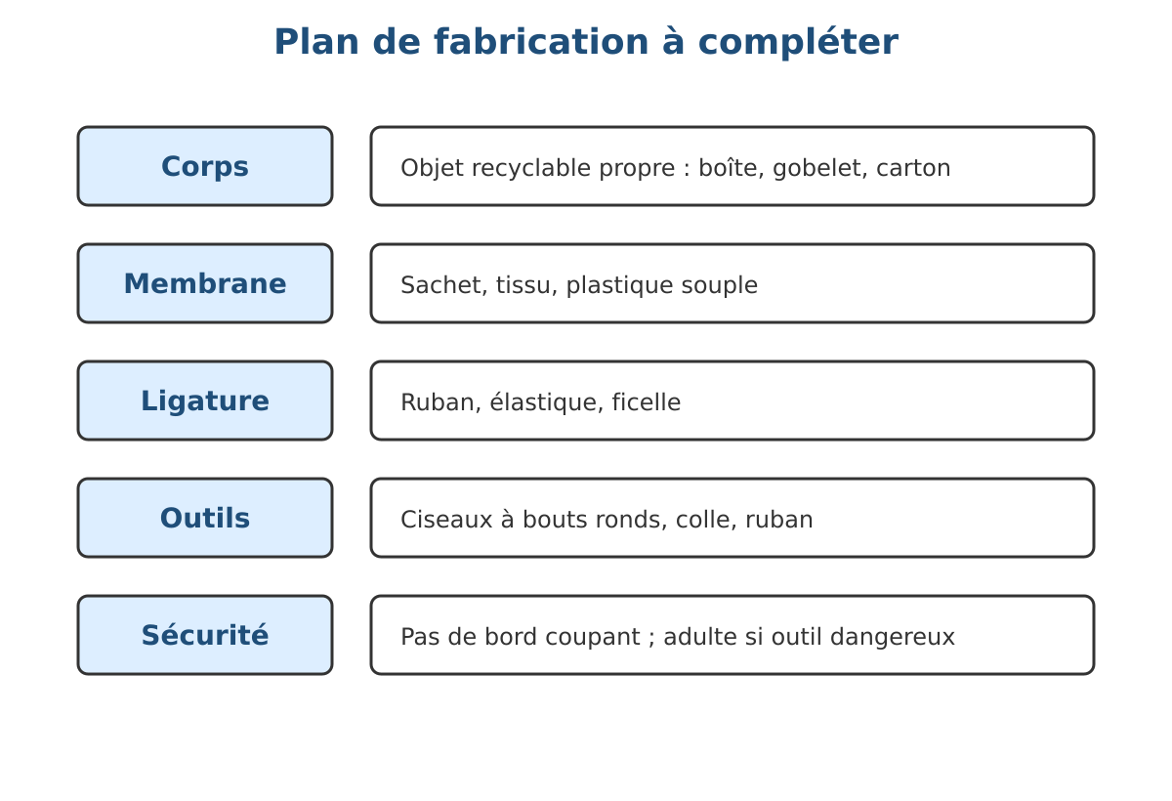
Plan à compléter avant de fabriquer.
Phrase clé : « Avant de coller ou de tendre, choisis tes matériaux et vérifie la sécurité. »
Consigne élève : complète le plan : corps, membrane, ligature, outils, sécurité. Un binôme peut répartir les rôles : un élève tient, un élève fixe.
Vocabulaire : membrane, corps, ligature, percussion, membranophone, idiophone. Un shaker est un idiophone : ce sont les éléments intérieurs qui s’entrechoquent.

3. La fabrication de l’instrument
a. Choisir le corps et tracer les repères
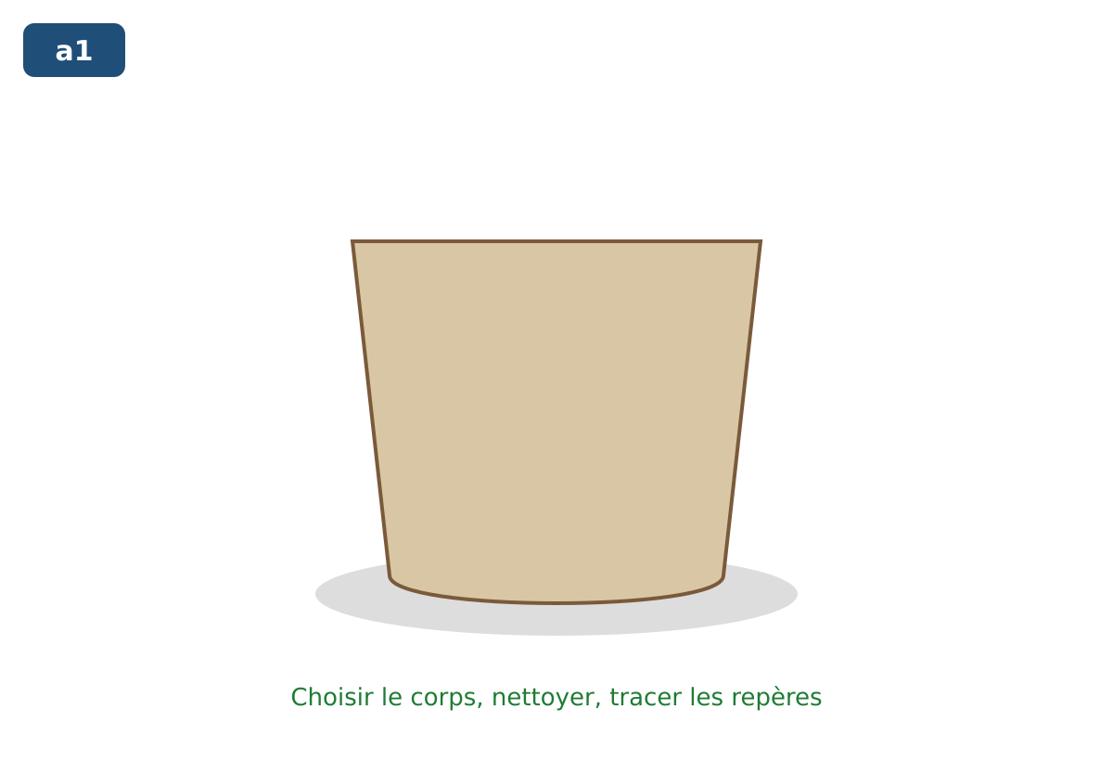
Corps propre, repères de placement.
On choisit un objet solide et propre. On trace des repères pour placer la membrane et le décor. On vérifie les bords.
Phrase clé : « Un objet sûr et propre avant de décorer. »
b. Poser la membrane
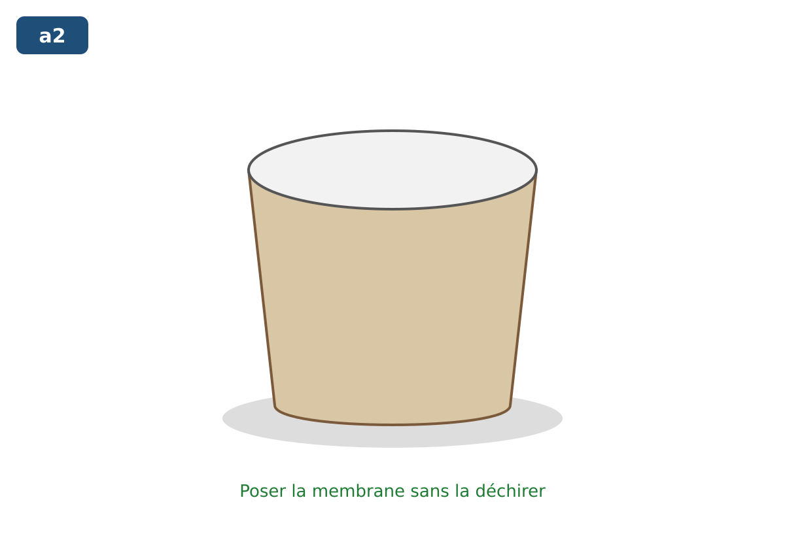
Membrane posée sans déchirure.
On pose le sachet, le tissu ou le plastique souple sur l’ouverture. On évite les plis trop forts et les déchirures.
Phrase clé : « Pose la membrane doucement, sans la déchirer. »
c. Tendre et ligaturer
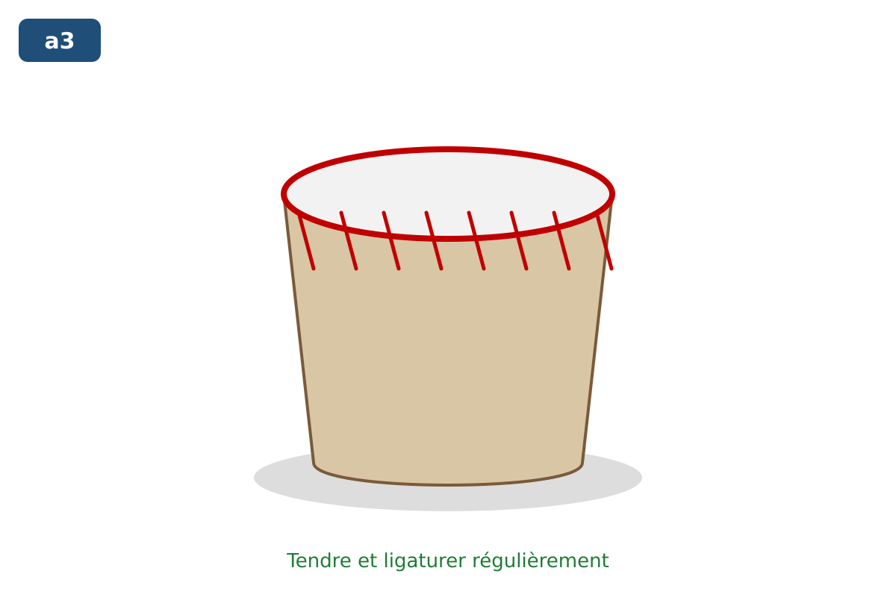
Ligature régulière : la membrane est tendue.
On fixe la membrane avec ruban, élastique ou ficelle. On tire doucement et on fixe par petits segments opposés pour garder une tension régulière.
Phrase clé : « Tends un peu, fixe, vérifie, recommence. »
d. Décorer, tester le son, ajuster
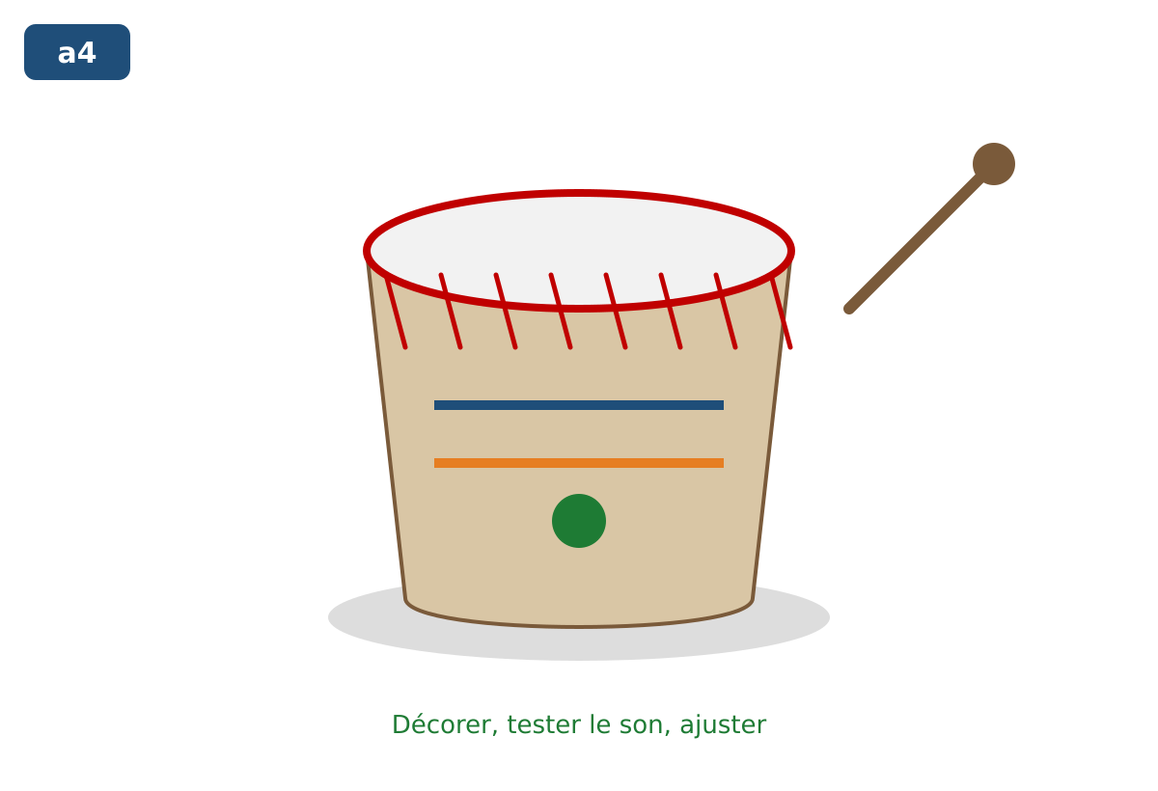
Décor et test sonore.
On décore avec répétition ou alternance. On teste avec une baguette arrondie. Si le son est mou, on tend davantage ; si le son est étouffé, on allège le décor.
Phrase clé : « Un instrument doit être vu et entendu : teste le son. »

PRATIQUE
Fabriquer ceci : un shaker / maracas
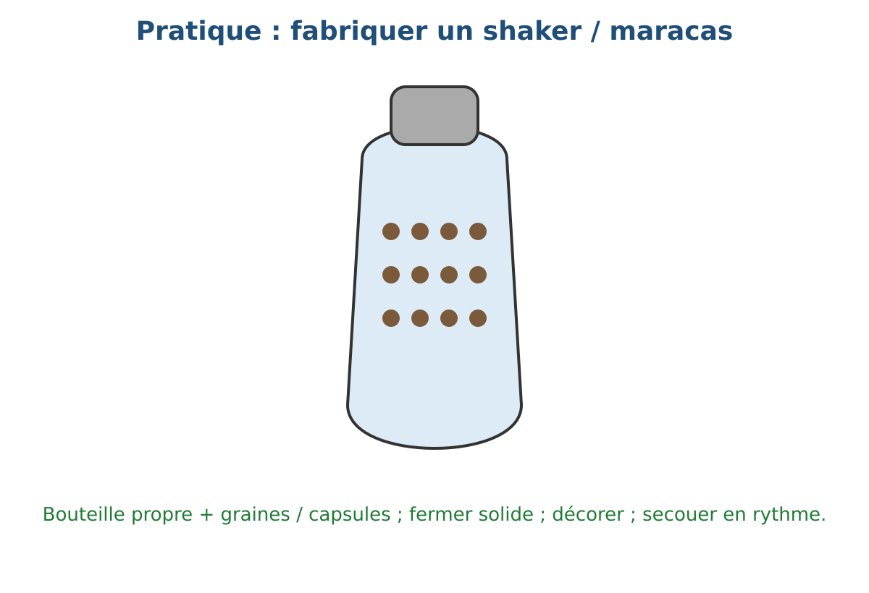
Nouvel instrument : bouteille propre + graines ou capsules.
Consigne : fabrique un shaker ou des maracas avec une bouteille propre, des graines ou capsules, et une fermeture solide. Décore avec un motif organisé, puis joue une courte séquence rythmique.
- Sécurité : bouteille propre, fermeture solide, pas de petit élément accessible aux plus jeunes.
- Son : secouer doucement puis plus fort ; écouter la différence.
- Décor : répétition, alternance ou inversion.
- Présentation : joue une séquence et explique une amélioration.
Type de sujet d’examen : sujet pratique de fabrication d’objet. L’écrit sert seulement à expliquer les matériaux et le mode de réalisation.

Tutoriels vidéo YouTube
À visionner avant la classe pour préparer la démonstration, ou à montrer par courts extraits pendant la séance. Les vidéos ne remplacent pas la démonstration de l’enseignant.
 Comment fabriquer des maracas avec de la récup — Atelier Récup’zical
Voir une fabrication de maracas avec des matériaux recyclés.
https://www.youtube.com/watch?v=uyrpxv5pKTg
Fabrication de maracas avec des bouteilles en plastique
Revoir le principe bouteille + éléments sonores + fermeture.
https://www.youtube.com/watch?v=QzEvr008LYk

Courte trace élève
Pour fabriquer un instrument à percussion, je choisis des objets recyclables propres et sûrs. Je trace, j’assemble, je tends ou je ferme solidement. Je décore avec des motifs. Je teste le son. J’ajuste. Je joue une courte séquence.

